Министерство науки и высшего образования Российской Федерации

Федеральное государственное бюджетное образовательное учреждение

высшего образования

«Вятский государственный университет»

Колледж ВятГУ

**ОТЧЕТ**

**ПО ДОМАШНЕЙ КОНТРОЛЬНОЙ РАБОТЕ №2**

**«Изучение одномерных массивов и строк»**

**ПО ДИСЦИПЛИНЕ «Основы алгоритмизации и программирования»**

Выполнил: студент учебной группы

ИСПк-203-52-00

Островский Тимур Евгеньевич

Преподаватель:

Сергеева Елизавета Григорьевна

Киров

2022

В отчете должны отображаться:

1. Цель лабораторной работы
2. Формулировка задания (с вариантом)
3. Схема алгоритма с комментариями
4. Код программы
5. Результат выполнения программы
6. Вывод

1. Цель домашней контрольной работы:

Получить базовые навыки работы с одномерными массивами, освоить принципы работы со строками как с частным случаем одномерных массивов.

2. Формулировка задания (с вариантом):

Вариант: 17

Задание:

1. Написать программу, выполняющую поиск двух элементов заданного массива, таких, что их разность по модулю минимальна.

2. Написать программу, удаляющую из строки каждое второе вхождение заданной подстроки.

3. Все данные вводятся с клавиатуры. При выполнении второго пункта запрещается использовать стандартные функции для работы со строками (за исключением функции определения длины строки).

3. Схема алгоритма с комментариями

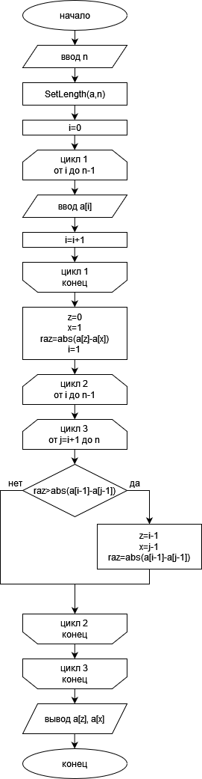

Рисунок 1 – Схема алгоритма программы №1

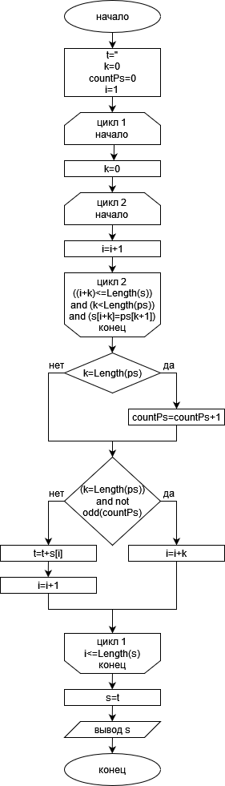

Рисунок 2 – Схема алгоритма программы №2

4. Код программы

Программа №1

**begin**

**var** a: **array of** integer;

**var** z,x,raz:integer;

**var** n:=ReadInteger;

SetLength(a,n);

**for var** i:=0 **to** n-1 **do** a[i]:=ReadInteger;

z:=0;

x:=1;

raz:=abs(a[z]-a[x]);

**for var** i:=1 **to** n-1 **do**

**for var** j:=i+1 **to** n **do**

**if** raz>abs(a[i-1]-a[j-1]) **then begin**

z:=i-1; x:=j-1; raz:=abs(a[i-1]-a[j-1]);

**end**;

print(a[z],a[x]);

**end**.

Программа №2

**var** s:=ReadLnString('Введите строку: ');

**var** ps:=ReadLnString('Введите подстроку: ');

**var** t:='';

**var** c:=1;

**var** k:=0;

**var** countPs:=0;

**begin**

**var** i:=1;

**while** i<=Length(s) **do begin**

k:=0;

**while** ((i+k)<=Length(s)) **and** (k<Length(ps)) **and** (s[i+k]=ps[k+1]) **do**

inc(k);

**if** k=Length(ps) **then** Inc(countPs);

**if** (k=Length(ps)) **and not** odd(countPs) **then** inc(i,k)

**else begin**

t:=t+s[i];

inc(i);

**end**;

**end**;

s:=t;

writeln(s);

**end**.

5. Результат выполнения программы

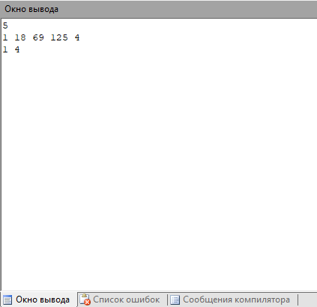

Рисунок 3 – Результат вывода программы №1

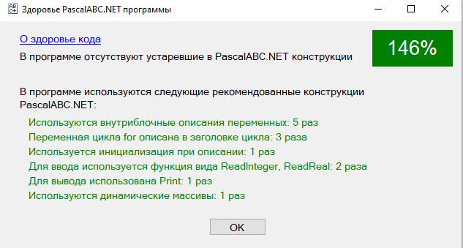

Рисунок 4 – Здоровье кода программы №1

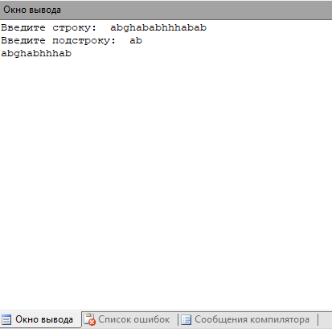

Рисунок 5 – Результат вывода программы №2

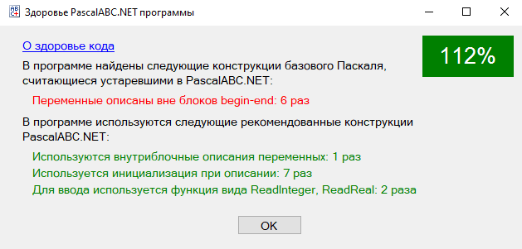

Рисунок 6 – Здоровье кода программы №2

6. Вывод

В результате проделанной работы были получены базовые навыки работы с одномерными массивами и строками, как с частным случаем одномерных массивов.

Первая программа получает от пользователя массив, состоящий из чисел, а на выводе выдаёт два числа, разность по модулю которых минимальна.

Вторая программа получает от пользователя определённую строку, а также подстроку. Из строки удаляется каждое второе вхождение подстроки и на экран выводится изменённая строка.